
איחוד האמירויות
5 ימים של טיול בעולם זוהר - קסום וכשר

מדינת מדבר מוסלמית-ערבית עשירה בנפט, הנמצאת בצפון-מזרח חצי האי ערב. הפדרציה כוללת שבע אמירויות מונרכיות: אבו דאבי, עג'מאן, דובאי, פוג'יירה, ראס אל ח'ימה, שארג'ה ואום אל-קיוין. בטיולינו, נבקר בשתי אמירויות המציעות שילוב מרתק בין נוף מדברי ואווירה ים תיכונית, בין גמלים להייטק וחדשנות, אתרים עתידניים ובעיקר - הרבה יוקרה ופאר מכל עבר. שתי הערים הן לא רק מוקדי תיירות משגשגת, אלא גם סמל לחדשנות וקידמה ובעיקר בולטת בכל פינה השאפתנות של מנהיגיה למתג אותן כערים עתידניות, עם שלוחות של אוניברסיטאות מובילות ועם הפנים לתיירות העולמית ולהשקעות בינלאומיות.

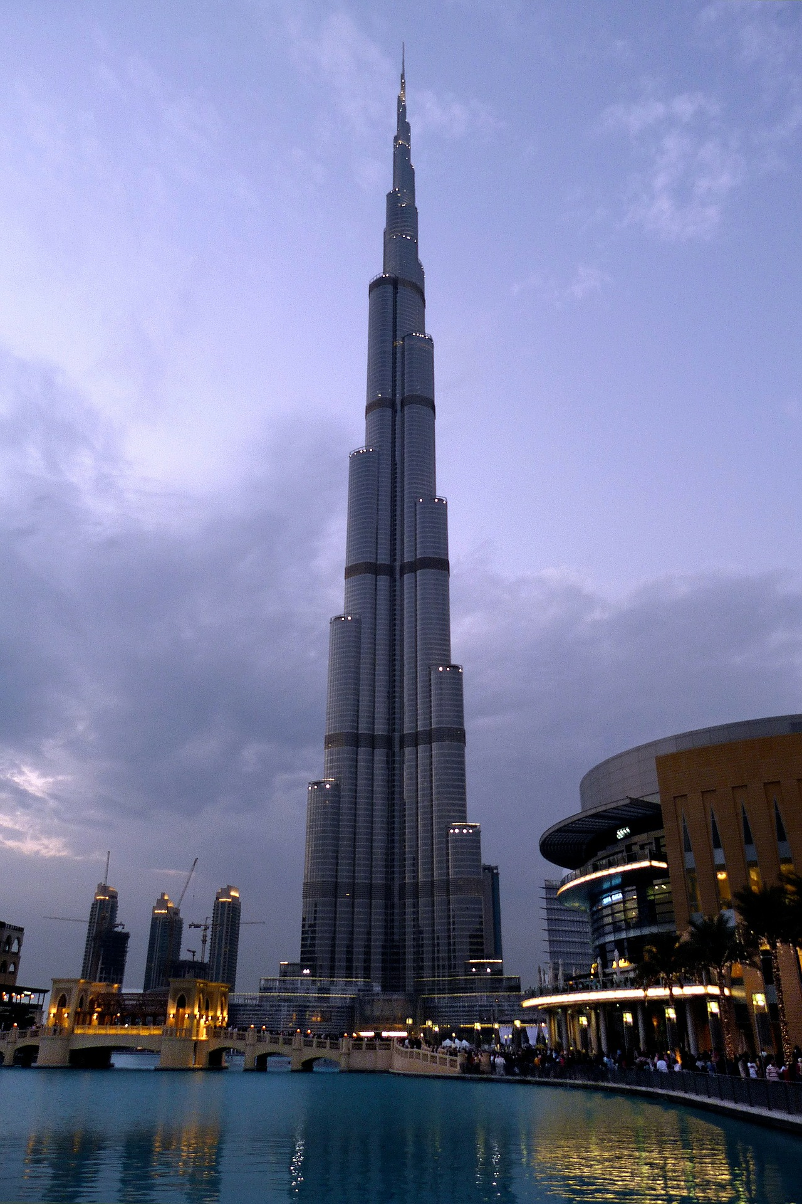

עם "טיולי גשר" מבקרים במקומות הבאים:

דובאי, העיר העתיקה, מסגרת דובאי, קניון דובאי, מגדל בורז' ח'ליפה, שיט במפרץ דובאי, הכפר הגלובלי, רכבת המונורייל, שוק מדינת ג'ומיירה, ספארי ג'יפים במדבר, גן הפרחים
אבו דאבי, המסגד הגדול, כפר המורשת

מסלול הטיול

יום 1, א': תל-אביב – דובאי, העיר העתיקה, מסגרת דובאי, שיט במפרץ דובאי, מופע מזרקות המים
נפגש בנתב"ג ונטוס לדובאי, אחת מבין שבע האמירויות שמרכיבות את איחוד האמירויות. דובאי, שהחלה את דרכה ככפר דייגים, מהווה כיום יעד תיירותי מרכזי במזרח התיכון המשלבת בין אקזוטיות מזרח תיכונית לבין חיי תענוגות בינלאומיים. לאחר הנחיתה, , נצא לביקור בעיר העתיקה של דובאי. נערוך סיור רגלי באזור בסטקיה, בין החנויות והבתים העתיקים. נכנס לשוק הטקסטיל. נעבור את ערוץ נחל דובאי ב"אברה" (מונית מים), פעמינו לשוק הזהב ושוק התבלינים. נמשיך לביקור באתר המרשים "מסגרת דובאי". "המסגרת" היא התוספת החדשה לאדריכלות המופלאה שהעיר מתהדרת ומתפארת בה. מסגרת דובאי מורכבת משני מגדלים אנכיים בגובה 150 מטרים המחוברים על ידי גשר באורך של 100 מטרים והיא ללא ספק גולת הכותרת של קו הרקיע של העיר דובאי. נעלה אל הגשר לאחד מהמראות המרגשים בטיול ונקבל הצצה מרתקת על העיר כאשר מצד אחד נראה את דובאי העתיקה ומצד שני דובאי המודרנית. בערב, נצא לשיט במפרץ דובאי. נהנה מהנופים של גורדי השחקים של העיר. נקנח בצפייה במופע מזרקות המים שבאגם קניון דובאי.

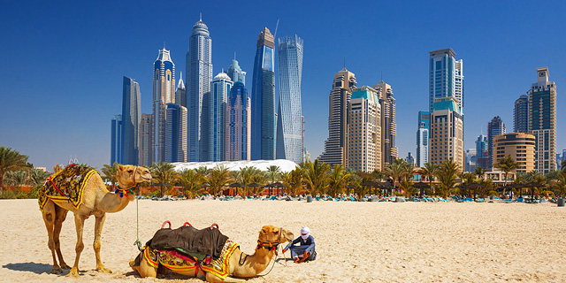

יום 2, ב': דובאי, קניון דובאי, מגדל בורז' ח'ליפה, גן הפרחים, הכפר הגלובלי
היום נגיע לקניון דובאי, הקניון הגדול בעולם שמשתרע על פני 1,124,000 מטר מרובע! יש בו גם שלל אטרקציות וגם כל החנויות שניתן רק לחשוב עליהם. נראה את האקווריום הגדול ולאחר מכן, נעלה למגדל בורז' ח'ליפה, הבניין הגבוה בעולם. נעלה לקומה 124 ומשם נצפה על כל האזור מהמפרץ הפרסי ועד המדבר. נמשיך לביקור בגן הפרחים של דובאי, גן פרחים שנמצא ברובע דובילנד. הגן הושק ביום האהבה בשנת 2013 ומשתרע על פני 72,000 מ”ר, מה שהופך אותו לגן הפרחים הגדול בעולם הכולל מעל 50 מיליון פרחים וכ-250 מיליון צמחים. לאחר ארוחת הערב, נצא לביקור מהנה בכפר הגלובלי, פרויקט התיירות, הפנאי והבידור מהגדולים בעולם המכיל ביתנים המייצגים כ 75 ממדינות העולם וכולל הפתעות קולינריות מגוונות, חנויות מזכרות, הופעות מוסיקה ומופע זיקוקין.

יום 3, ג': דובאי, אבו דאבי, מסגד אבו דאבי, כפר המורשת, בית אברהם, ארמון הנשיאות
היום נצא מוקדם בבוקר בנסיעה של כ-90 דקות לאבו דאבי, האמירות הגדולה והעשירה מבין האמירויות, וגם עיר הבירה של המדינה. נבקר במסגד אבו דאבי המדהים ביופיו, שם נחווה ארכיטקטורה אסלאמית במיטבה. נמשיך לביקור בכפר המורשת, כפר אמירתי משוחזר בו נראה את החיים שהתקיימו במקום בעבר. נעבור בין ביתנים שונים ונלמד על ההיסטוריה המרתקת של המדינה. נבקר בארמון הנשיאותי "קסר אל וואטן" המשמש מקום מושבו של שייח' חליפה בן זאיד, נשיא האיחוד. נבקר בבית אברהם, מתחם תפילה משותף ליהדות, לנצרות ולאסלאם. נסיים בסיור פנורמי באי יאס, המכונה "אורלנדו של המזרח התיכון. באי אטרקציות רבות כמו פארק השעשועים "פרארי וורלד", פארק המים הענק "ווטר וורלד", מסלול המרינה שבו מתקיים מדי שנה מרוץ ה"גרנד פרי" כחלק מאליפות הפורמולה 1 וכמובן חופים מדהימים .בתום הביקור, נחזור לדובאי.


יום 4, ד': דובאי, שוק מדינת ג'ומיירה, ספארי ג'יפים במדבר
לאחר ארוחת הבוקר, נמשיך את סיורינו בדובאי. נערוך תצפית על המסגד הגדול של ג'מיירה. נראה גם את מלון הפאר המדורג 7 כוכבים, בורג' אל ערב. נעלה על רכבת המונורייל הלוקחת אותנו אל אי התמרים המלאכותי "דקל ג'ומיירה". נחצה את אי הדקל עד למלון אטלנטיס. נגיע לשוק מדינת ג'ומיירה המקורה והמעוצב בסגנון מזרח תיכון מסורתי, עם דוכנים ומסעדות מתחת למעבר קשתות מכוסה עץ. בחציו השני של היום, ג'יפים 4X4, יאספו אותנו מהמלון וניסע בשיירה למדבר שם נחווה חוויית אקסטרים של נסיעה בדיונות הבלתי נגמרות, נצפה בשקיעה מרהיבה. יתכן ונוכל לפגוש גם כמה חיות בר ונקנח באירוח בדואי במאהל מעולם אחר. במאהל ימתינו לנו דוכנים, קעקועי חינה וגמלים ידידותיים לסביבה ולתיירים. האירוח יכלול ארוחת ערב ושלושה מופעים מיוחדים ביותר- בקיצור- ערב בלתי נשכח.

יום 5, ה': דובאי - תל אביב
תם ונשלם טיולינו. ניסע לשדה התעופה ונטוס חזרה לארץ.

תאריכים, מחירים ומידע שחשוב לדעת
טיול | תאריך יציאה |  |  | תאריך חזרה |  | משך הטיול |  | אדם בחדר זוגי |  | תוספת ליחיד בחדר |  | הדרכה | הערות
KDUB1101 |  | 11.01.2026 | 15.01.2026 |  | 5 ימים |  | $1890 |  | $370
KDUB2202 |  | 22.02.2026 | 26.02.2026 |  | 5 ימים |  | $1890 |  | $370
KDUB2510 |  | 25.10.2026 | 29.10.2026 |  | 5 ימים |  | $1890 |  | $370
KDUB0612 |  | 06.12.2026 | 10.12.2026 |  | 5 ימים |  | $1890 |  | $370 |  |  |  | חנוכה

מחיר הטיול כולל
- טיסה בין לאומית הלוך ושוב בהתאם למסלול הטיול ומיסי נמל ודלק נכון לתאריך 1.4.25
- אכסון בבית מלון בדירוג של 5*
- פנסיון מלא: ארוחת בוקר כשרה + ארוחה צהריים (כריכים) + ארוחת ערב חמה
- מים מינרליים באוטובוס
- ספארי ג'יפים במדבר
- אוטובוס תיירים נוח ממוזג לביצוע תכנית הטיול
- מדריך מצוות טיולי גשר
- סיורים בהתאם לתוכנית הטיול ומדריך מקומי דובר אנגלית
- דמי כניסה לאתרים השונים המופיעים בתוכנית הטיול
- טיפים לנותני השירותים בחו"ל
- מופעים וערבי פולקלור בהתאם למסלול הטיול
- מס תיירות במלונות

המחיר אינו כולל
- ביטוח נסיעות, בריאות ומטען
- שינויים במחירי הטיסה המושפעים מהתייקרות היטלי הדלק והביטחון ומיסי נמלי התעופה לאחר תאריך ‏1.4.25
- טיפ למדריך הישראלי (נהוג לתת 5$ ליום לנוסע)
- הוצאות בעלות אופי אישי כלשהן כגון: משקאות בארוחות, טלפונים וכד‘
- כל שרות שאינו מוזכר במחיר כולל

הערות
* ימי שישי ושבת, ימי חג וחול המועד בארץ, ימי א‘ וחגים בחו"ל אינם נחשבים למניין ימי עבודה.
* במידה והוצאו כרטיסי טיסה כלשהן או נקנו שירותים נוספים כגון אשרה וכד‘, יתווספו מחיריהן לדמי
הביטול הנקובים לעיל.
* מחיר הטיול מבוסס על מינימום של 25 נוסעים משלמים.
* בכל מקרה של שינוי, ביטול או תקלה הקשורה לטיסות, לשיט או לתעבורה תחול האחריות על
חברת התעופה או התעבורה.
* יתכנו שינויים במסלול הטיול עקב שינוי בזמני טיסות וסיבות אובייקטיביות אחרות.
* תנאים ואחריות כפי שמופיעים באתר האינטרנט www.geshertours.co.il
* חשוב לוודא שהדרכון בתוקף ל-6 חודשים לפחות.
* התוכנית מתארת את אתרי הביקור אך לא בהכרח את סדר הביקורים לאורך הימים.

תנאי תשלום
- ברגע ההרשמה יחויב הנוסע במקדמה של $500 לאדם.
- סגירת תשלום: מרגע הפיכת הטיול למובטח.

תנאי ביטול
- עד 60 ימי עבודה* לפני יציאת הטיול יחויב הנוסע ב-$47 דמי רישום בלבד
- 59-40 ימי עבודה* לפני היציאה יחויב הנוסע ב-25% משווי הטיול
- 39-14 ימי עבודה* לפני היציאה יחויב הנוסע ב-50% משווי הטיול
- 13-8 ימי עבודה* לפני היציאה יחויב הנוסע ב-75% משווי הטיול
- מ-7 ימי עבודה* לפני יציאת הטיול עד למועד היציאה יחויב הנוסע בכל מחיר הטיול כולל כל העלויות הנלוות.
* במידה וכורטסו טיסות כלשהן או נקנו שירותים נוספים (ויזה, למשל) יתווספו מחיריהן לדמי הביטול
הנקובים

